21 ФЕВРАЛЯ 2017 ГОДА
РАБОТЫ ХВАТИТ НА ВСЕХ

Международная организация труда объявила тему Всемирного дня охраны труда 2017 года – «Оптимизация сбора и использования данных по охране труда». Поставлена задача упорядочения процесса сбора и применения сведений по охране труда, предотвращения нарушений законодательства в области охраны труда.

Для реализации поставленных задач Медведевская районная организация профсоюза работников народного образования и науки Российской Федерации разработала и обсудила на семинаре уполномоченных профсоюза по охране труда и специалистов по охране труда план мероприятий по проведению месячника и дня охраны труда. Работы хватит на всех – уполномоченных, специалистов и руководителей образовательных учреждений, некоторые из которых не обошли своим вниманием данный семинар.

Особенно бурное обсуждение вызвали проблемы, связанные с обеспечением электробезопасности, с эксплуатацией школьных автобусов, с долгами за проведение медицинского осмотра работников, за обучение по охране труда в специализированных учебных центрах. Обратили внимание на нежелание, неумение и боязнь неудачи ряда работников заниматься возвратом 20% страховых взносов из Фонда социального страхования. Между тем, положительный опыт работы в данном направлении у нас имеется, есть с кем посоветоваться.

Очень хотелось бы, чтобы руководители образовательных учреждений поняли, от каких гигантских неприятностей оберегают их своими, может быть, неприятными, надоедливыми предложениями уполномоченные профсоюза по охране труда. Если на эти замечания не будет положительной реакции, и если они дойдут до прокуратуры или Гострудинспекции, то мало ведь никому не покажется.

Следующая встреча с уполномоченными профсоюза по охране труда состоится в райкоме профсоюза 1 – 2 июня 2017 года. Каждому их них придётся сдать статистический отчёт о работе в первом полугодии 2017 года.
20 ФЕВРАЛЯ 2017 ГОДА
ЗАЩИТНИКАМ ОТЕЧЕСТВА

Медведевская районная организация профсоюза работников народного образования и науки Российской Федерации сердечно поздравляет всех работников образования с наступающим праздником мужества, благородства, отваги и чести – с Днём защитника Отечества!
Особые поздравления нашим дорогим и незаменимым мужчинам! Желаем Вам быть всегда в боевом духе, с отличным настроением и с крепким здоровьем. Пусть всегда удаётся Вам оставаться надёжными и верными защитниками Родины, семьи, любимых и дорогих людей! Желаем, чтобы удача всегда сопровождала Вас в пути, любовь и достаток царили в ваших семьях, тепло и уют согревали душу. Пусть все дороги ведут к счастью и новым победам, пусть любые начинания приносят только отличные результаты. С праздником!
13 ФЕВРАЛЯ 2017 ГОДА
ПРОКУРОРУ МЕДВЕДЕВСКОГО РАЙОНА
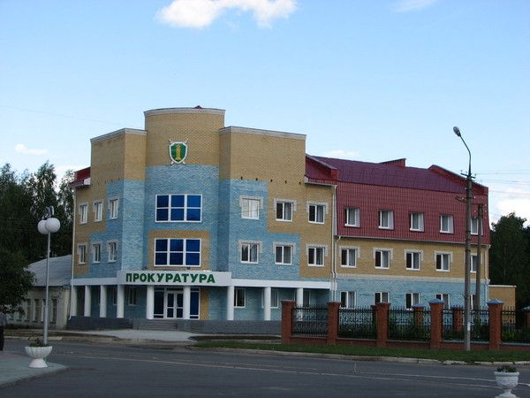
Медведевская районная организация профсоюза работников народного образования и науки РФ направляет Вам для сведения и принятия мер прокурорского реагирования информацию о систематическом и значительном неисполнении в Медведевском муниципальном районе майского 2012 года Указа Президента Российской Федерации в отношении заработной платы учителей муниципальных общеобразовательных школ.
В январе – декабре 2013 года среднемесячная заработная плата учителей района вместе с жилищно – коммунальными услугами составляла 17118 руб., среднемесячная заработная плата в Республике Марий Эл была равной 19347 руб. Неисполнение майского 2012 года Указа Президента РФ составило 11,5%.
В 2014 году эти показатели выглядели соответственно следующим образом: 19722 руб. – 20414,6 руб. – неисполнение 3,4%.
2015 год: 19548 руб. – 22037,1 руб. – неисполнение 11,3%.
2016 год: 19408 руб. – 22527+ руб. – неисполнение 13,8%.
Январь 2017 года: 19414 руб. – 22527+ руб. – неисполнение 13,8%.
Круг виновных лиц просим Вас определить самостоятельно.
СВЕДЕНИЯ О СРЕДНЕЙ ЗАРАБОТНОЙ ПЛАТЕ В УЧРЕЖДЕНИЯХ ОБРАЗОВАНИЯ МЕДВЕДЕВСКОГО РАЙОНА ЗА ЯНВАРЬ 2017 ГОДА (С ЖИЛИЩНО – КОММУНАЛЬНЫМИ УСЛУГАМИ)

 |  | Январь –  декабрь  2016 г. | Январь  2017  года | +/–  с 2016 г.
Руководители | района | 33068 | 34885 | + 5,5%
 | республики | 30245
из них: | директора школ | 35549 | 39921 | + 12,3%
 | заведующие д/садов | 27747 | 28962 | +4,4%
 | директора учрежд. доп. образования | 26619 | 27677 | + 4,0%
Зам. руководителей | района | 27786 | 31867 | +14,7%
 | республики | 29196
Педработники дошкольных  образовательных учреждений | района | 16009 | 17156 | + 7,2%
 | республики | 17942
%% от общего образования  (должно быть не менее 100%) |  | 93,9% | 101,4% | + 7,5%
Общее образование района |  | 17053 | 16913 | – 0,8%
Педработники общеобразователь -  ных учреждений | района | 19469 | 19274 | – 1,0%
 | республики | 20216
из них: учителя | района | 19408 | 19414 | 0,0%
 | республики | 20455
Педработники учреждений доп. образования | района | 16137 | 21450 | + 32,9%
 | республики | 16402
%% от средней по учителям (должно быть не менее 90% в 2016г. и 100% - в 2017г.) |  | 83,1% | 110,5% | + 27,4%
Прочий персонал | района | 9079 | 9492 | + 4,5%
 | республики | 8667
В целом | по району | 15128 | 15415 | + 1,9%
 | по республике | 15613

Среднемесячная зарплата по Республике Марий Эл в январе – декабре 2015 года составляла 22037,1 рубля, в январе - сентябре 2016 года - 22512,7 рубля, в январе - октябре 2016 года - 22470,3 рубля, в январе – ноябре 2016 года – 22527,0 рубля, в январе – декабре 2016 года – 23232,0 рубля, в январе 2017 года – 21995,5 рубля.
Майский 2012 года Указ Президента РФ по учителям не исполняется.

8 ФЕВРАЛЯ 2017 ГОДА
ВЫЯВЛЯЕМ, ПРЕДУПРЕЖДАЕМ, УСТРАНЯЕМ

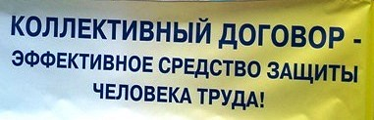
На январском заседании президиума Медведевской районной организации профсоюза работников народного образования и науки Российской Федерации было решено направить карточки регистрации нарушений прав профсоюза тем работодателям, где эти права были нарушены особенно болезненно.
Больше всего предложений сделано в адрес федерального казённого профессионального училища №112. Здесь руководитель и профсоюзная организация не смогли договориться об условиях оплаты труда председателя первичной профсоюзной организации и уполномоченного лица по охране труда. В Пекшиксолинской, Силикатной и Юбилейной общеобразовательных школах за работу в должности председателя первичной профсоюзной организации установили доплату в размере 15% ставки, а по коллективному договору необходимо было выбрать цифру из диапазона 20 – 50%. В отношении оплаты за работу в должности уполномоченного профсоюза по охране труда не выполнили в полном объёме требования коллективного договора и отраслевого территориального соглашения в вечерней (сменной) общеобразовательной школе пос. Светлый, Нужъяльской основной школе и в Томшаровском детском саду.
Вторая серия карточек регистрации нарушений прав профсоюзов направлена в адрес руководителей, не организовавших отчёты в коллективах о финансово – хозяйственной деятельности (Коминская, Пижменская общеобразовательные школы, ДЮСШ, ПУ №112) и отчёты о выполнении коллективного договора (Коминская основная общеобразовательная школа, Ежовский детский сад, Медведевский детский сад №1, ДЮСШ, ПУ №112).
В соответствии с частью 2 статьи 370 Трудового кодекса РФ в недельный срок со дня получения Карточки необходимо сообщить в Медведевскую районную организацию профсоюза работников народного образования и науки РФ о результатах её рассмотрения и принятых мерах.
6 ФЕВРАЛЯ 2017 ГОДА
НА БУМАГЕ И НА ПРАКТИКЕ

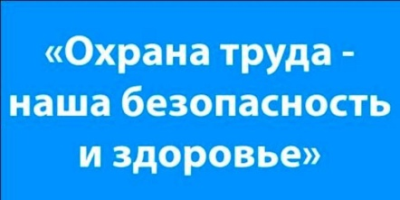
В Медведевской районной организации профсоюза работников народного образования и науки Российской Федерации проверена достоверность статистической отчётности уполномоченного профсоюза по охране труда Азановской средней общеобразовательной школы.
Уполномоченным профсоюза по охране труда избран учитель географии Александр Иванович Захарец. За данную работу ему назначена доплата в размере 11% от ставки учителя. Обучение в специализированном учебном центре пройдено им в мае 2014 года.
Приказом №27/О от 14.11.2016г. утверждено Положение о системе управления охраной труда. Создана комиссия по охране труда. В её состав входят 2 представителя профкома. Проведён месячник охраны труда и один раз – День охраны труда.
За год уполномоченным профсоюза по охране труда проведено 28 проверок, выявлено 37 нарушений, из них устранено – 36.
В отчёте честно указано, что в четвёртом квартале 2016 года анализ травматизма не проводился, что во втором полугодии 2016 года третья ступень административно – общественного контроля за охраной труда не работала. Выполнение соглашения по охране труда с составлением акта проверялось только один раз.
В статистическом отчёте указана фамилия исполняющего обязанности специалиста по охране труда, но данная информация не может быть принята к зачёту, так как этому работнику не назначена доплата. Ответственность специалиста по охране труда настолько велика, вплоть до уголовной, что эта работа не может исполняться на общественных началах. При отсутствии в учреждении штатного специалиста по охране труда его функции придётся осуществлять руководителю.
В отчёте показано проведение в 2016 году специальной оценки условий труда, но на самом деле она не проводилась. Между тем, директор школы своей подписью и печатью школы подтвердил эти недостоверные данные.
Уполномоченный профсоюза по охране труда вместе с директором школы слишком спокойно относятся к тому факту, что работодатель задолжал работникам 6900 рублей, заплаченных ими из своей зарплаты за профессиональную гигиеническую подготовку и аттестацию.
Не очень сильно волнуются в школе и из – за того, что 12 работников обеспечены спецодеждой, спецобувью и другими средствами индивидуальной защиты не в полном объёме. Азановская школа не вошла в число 8 образовательных учреждений района, которые вернули 20% страховых взносов из Фонда социального страхования и использовали их на приобретение спецодежды.
В итоге оказалось, что из 66 вопросов статистического отчёта по двум вопросам ответы не даны, по трём – недостоверны.

3 ФЕВРАЛЯ 2017 ГОДА
ЧТО ДАЁТ ПРОФСОЮЗ

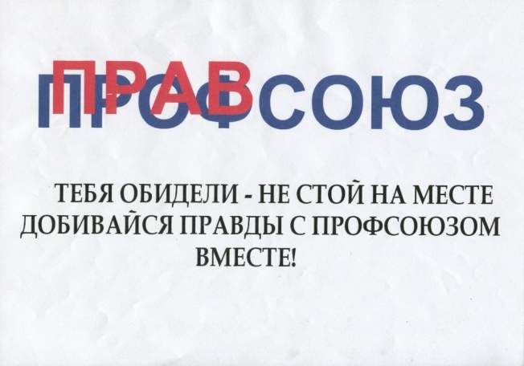
В соответствии с Положением о новой системе оплаты труда Медведевский отдел образования и по делам молодёжи ежегодно определяет на 1 января текущего года должностные оклады руководителей образовательных учреждений. Оклады устанавливаются в зависимости от группы по оплате труда руководителей, которая, в свою очередь, зависит от масштаба руководства образовательным учреждением.
В 2016 году по настойчивому предложению Медведевского райкома профсоюза работников народного образования и науки Российской Федерации ряду руководителей должностные оклады были увеличены, некоторым – очень даже значительно. Годовая экономическая эффективность этой акции составила около половины миллиона. Ошибкой было признано то, что отдельным руководителям уменьшили должностные оклады при неизменном объёме их работы.
В 2017 году Отделом образования и по делам молодёжи было допущена другая «ошибка». По правде говоря, это была не нечаянная ошибка, а сознательное нарушение Правил расчёта должностных окладов: коэффициент, в соответствии с которым определяется оклад руководителя, брали из нижеследующих групп.
После вмешательства райкома профсоюза должностные оклады были значительно увеличены 23 руководителям. Годовая эффективность составит 610 тысяч рублей.
2 ФЕВРАЛЯ 2017 ГОДА
СМЕНИТЕ РИТМ
14 апреля 2017 года в Азановском детском саду «Колосок» должно состояться отчётно – выборное профсоюзное собрание. В Медведевском районе уже давно заведён порядок, когда на таких собраниях отчитываются и избираются, кроме прочих, рабочие контролёры за организацией питания. Им всем установлены за эту дополнительную работу хорошие доплаты. Считаем, что за 5% рабочему контролёру необходимо отдать проверкам один час своего рабочего времени в неделю, за 10% – два часа.
В Азановском детском саду рабочий контролёр проверяет пищеблок с составлением акта один раз в неделю. На одну проверку затрачивается около получаса. С 9 сентября 2016 года и до сегодняшнего дня все проверки прошли без единого замечания, без единого нарушения.
Не то оказалось при нашей проверке. Меню – требование на день не подписали заведующий складом и повар. И с кого спрашивать за недостачу 150 граммов сахарного песка? Суточные пробы закладываются не в полном объёме. Выход готовой продукции с технологической карточкой не сошёлся. Как положительное, необходимо отметить устранение работниками пищеблока всех недостатков по итогам предыдущей проверки.

